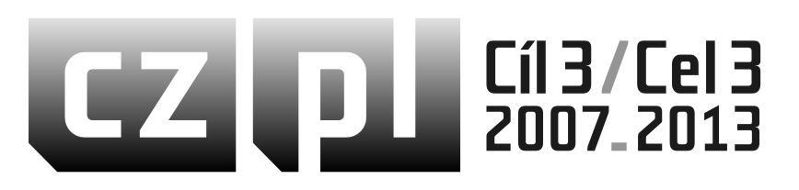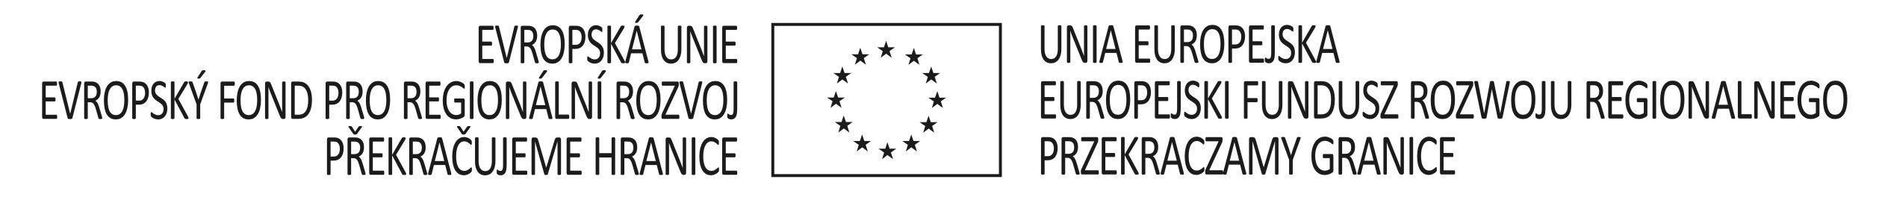

PARKING W BUDOWIE

W ramach projektu Gminy Istebna i Obec Hrčava „Poprawa dostępności komunikacyjnej w ramach Programu Rozwoju Trójstyku / Zlepšení dopravní dostupnosti v rámci Programu rozvoje Trojmezí” ze środków Programu Operacyjnego Współpracy Transgranicznej Republika Czeska – Rzeczpospolita Polska 2007-2013 w roku 2014 w Istebnej wyremontowano drogę Jasnowice o łącznej długości 1,3 km. Spodziewany na listopad 2014 r. termin zakończenia rzeczowego projektu przesunięto ze względu na partnera, który po nadejściu zimy został zmuszony do wnioskowanie o zmianę terminu na maj 2015, aby zakończyć własną inwestycję położeniem w odpowiednich warunkach pogodowych nawierzchni asfaltowej.

Sytuacja ta niespodziewanie umożliwiła obu gminom wnioskowanie o dodatkowe środki z programu z przeznaczeniem na poszerzony zakres z zakresu infrastruktury komunikacyjnej, który w znacznym stopniu przyczyniłyby się do podniesienia jakości realizacji celu projektu, współpracy, a zwłaszcza efektu trans granicznego.
W ramach poszerzonego zakresu Gmina Istebna zaproponowała gotową do realizacji budowę parkingu „Pod Grapą” w centrum Istebnej, natomiast Obec Hrčava budowę drogi z centrum Hrčavy w kierunku Trójstyku o długości ok. 650 m.

Istnieje zatem komplementarny związek z inwestycjami realizowanym wcześniej w ramach Programu Rozwoju Trójstyku, w tym m.in. ponad 7 km dróg gminnych w Jaworzynce, drogą powiatową w Jaworzynce, drogą Olecki, a wyremontowaną drogą w Jasnowicach i budowanym aktualnie parkingiem w centrum Istebnej.
Komitet Monitorujący pozytywnie odniósł się do wniosku Gminy Istebna i zatwierdził zadania do realizacji, przyznając jednocześnie dodatkowe 603.500 euro refundacji na realizację tych zadań w 2015 roku. Warunkiem uzyskania 85% dofinansowania kosztów kwalifikowanych jest realizacja zadania ściśle z zatwierdzonym projektem, w nieprzekraczalnym terminie i pełne osiągnięcie wskaźników produktu dotyczących liczby miejsc parkingowych i długości drogi. Aktualnie trwają prace budowlane po obu stronach granicy i oczekiwane jest ich zakończenie, aby złożyć odpowiednią dokumentację odbiorową i raporty do zatwierdzenia przez kontrolerów, przed refundacją poniesionych kosztów. Wykonawcą robót po polskiej stronie granicy jest wyłoniona w drodze przetargu nieograniczonego spółka MT EUROINWEST z Żywca.

Opracował: W.Legierski

